**МИНОБРНАУКИ РОССИИ**

**ФГБОУ ВПО «Пензенский государственный университет»**

**Кафедра «Математическое обеспечение и применение ЭВМ»**

**ОТЧЕТ**

по лабораторной работе №11

«Разработка модулей»

Выполнил: гр. 19ВИ1

Мельхов. А. А.

Проверил: к.т.н., доцент

Казаков Б.В.

Пенза 2019 г.

**Лабораторная работа №11**

**Тема: «Разработка модулей»**

Вариант №13

**Цель работы:**

* Научиться описывать записи с заданной структурой

**Задание:**

|  |  |  |  |
| --- | --- | --- | --- |
| **Номер**  **рейса** | **Пункт**  **отправления** | **Пункт**  **назначения** | **Дни**  **полётов** |
| тип строка  5 символов | тип строка  12 символов | тип строка  10 символов | От 1 до 7 |

**Разработать программу, выполняющую следующие функции**:

* 1. Ввести заданный список из файла в массив записей.
  2. Вывести список на экран.
  3. Упорядочить список по возрастанию/убыванию (для сортировки выбрать поле с типом integer) одним из алгоритмов сортировки (предусмотреть возможность выбора алгоритма). Процедуры сортировки оформить в виде модуля.
  4. Вывести упорядоченный список на экран.

**Коды программ на языке Pascal:**

**program** lb11;

**uses** SortModule;

**const**

fn = 'F:\LEARNING\I Course\Лабораторные работы\Решённые.Основы алгоритмизации и программирования\code\11_lab.txt';

**var**

ch: byte;

race_elem: Race_type;

**procedure** Input;

**var**

F: **file of** Race_type;

k: word;

**begin**

k := 0;

Assign(F, fn);

Reset(F);

**while not** EOF(F) **do**

**begin**

inc(k);

read(F, race_elem );

Race_array[k]:= race_elem

**end**;

n := k;

Close(F);

**end**;

**procedure** Write_array;

**var**

i: word;

**begin**

Writeln('Номер рейса':20, 'Откуда':25, 'Пункт назначения':23, 'Дни вылета':20);

**for** i := 1 **to** n **do**

writeln(Race_array[i].Number:20, ' | ', Race_array[i].From:20, ' | ', Race_array[i].punkt:20, ' | ', Race_array[i].Days:20);

**end**;

**begin**

Input;

writeln('Исходный список: ');

Write_array;

**repeat**

Writeln('Выберите действие: ');

Writeln('Для сортировки методом пузырька нажмите 1');

Writeln('Для сортировки методом выбора нажмите 2 ');

Writeln('Для выхода нажмите 3');

Write('Ввод: ');

Readln(ch);

**if** ch = 1 **then begin**

Sort_Exchange;

Write_array;

**end**;

**if** ch = 2 **then begin**

Sort_Choose;

Write_array;

**end**;

**until** ch = 3;

writeln('Завершение работы');

**end**.

**unit** SortModule;

**interface**

**type**

Race_type = **record**

Number: string[5];

From: string[12];

punkt: string[10];

Days: 1..7;

**end**;

**var**

N: integer;

Race_array: **array** [1..1000] **of** Race_type;

**procedure** sort_exchange;

**procedure** sort_choose;

**implementation**

**procedure** sort_exchange;

**var**

i, j: word;

st: Race_type;

**begin**

**for** i := 1 **to** (n - 1) **do**

**begin**

**for** j := 1 **to** (n - i) **do**

**begin**

**if** Race_array[j].Days > Race_array[j + 1].Days **then begin**

st := Race_array[j];

Race_array[j] := Race_array[j + 1];

Race_array[j + 1] := st;

**end**;

**end**;

**end**;

**end**;

**procedure** Sort_Choose;

**var**

i, j, id_min: word;

st_min: integer;

st: Race_type;

**begin**

**for** i := 1 **to** n - 1 **do**

**begin**

st_min := Race_array[i].Days;

id_min := i;

**for** j := i + 1 **to** n **do**

**if** Race_array[j].Days < st_min **then begin**

st_min := Race_array[j].Days;

id_min := j;

**end**;

st := Race_array[i];

Race_array[i] := Race_array[id_min];

Race_array[id_min] := st;

**end**;

**end**;

**end**.

**Блок-схема алгоритма работы программы:**



**Результаты работы программы:** 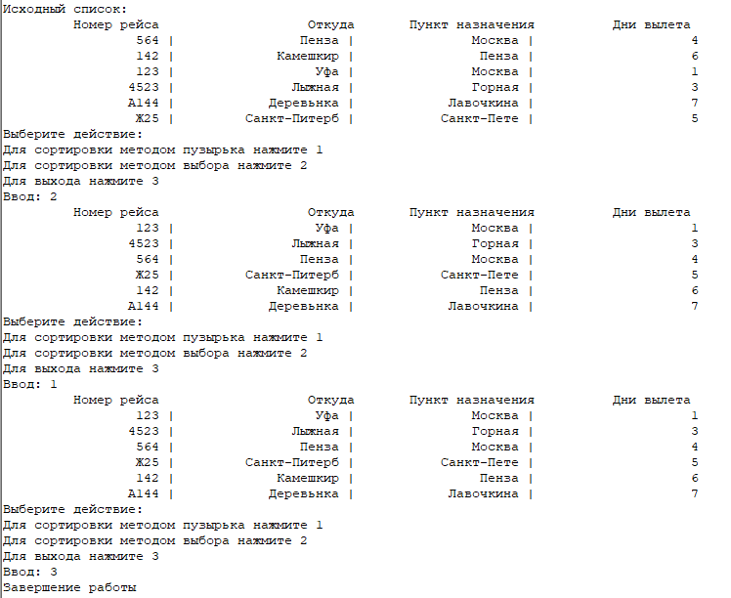

**Вывод:**

* Научился описывать записи с заданной структурой
* Освоил приемы ввода данных по полям записи